ДЛЯ 9-Б КЛАСУ ЗАРУБІЖНА ЛІТЕРАТУРА
Тема: Шолом-Алейхем. «Тев’є-молочар». Тема історичного зламу, який пройшов крізь долі людей і народу на межі ХІХ-ХХ століття. Образна система твору
Живіть в мирі і радості. В тяжкі часи допомагайте один одному.
Допомагайте бідним і пам’ятайте моє ім’я – Шолом-Алейхем
«МИР ВАМ» Шолом-Алейхем

Шановні 9-класники!
Сьогодні ми прослідкуємо життєвий і творчий шлях Шолом-Алейхема, класика єврейської літератури, творчість якого увійшла в скарбницю світової культури, познайомимося із головним героєм повісті «Тев’є-молочар» та спробуємо навчитися сприймати життєві негаразди з оптимізмом і витримкою, як Тев’є.
ЗАПИШИТЬ У ЗОШИТ ІЗ ЗАРУБІЖНОЇ ЛІТЕРАТУРИ ТЕМУ УРОКУ
Життя Шолом-Алейхема було тісно пов'язане з Україною та її культурою. Майбутній письменник народився у містечку Переяславі (тепер Переяслав-Хмельницький). Шолом-Алейхем — це псевдонім, що у перекладі означає: «Мир вам!» Справжнє ім’я - Рабинович Шолом Нохумович. Он автор веселих і водночас сумних книг про Тев'є-молочника, Менахем-Мендла, хлопчика Мотла, жителів Анатівки і Касрилівки. Це вигадана назва; у перекладі з ідиш «касрильник» — «злидар».

КРОК 1. Пропоную ознайомитися з біографією письменника за посиланням

https://www.youtube.com/watch?v=VajeO8JWeCI&ab_channel=%D0%92%D0%B0%D0%BB%D0%B5%D0%BD%D1%82%D0%B8%D0%BD%D0%9A%D0%BE%D1%88%D0%B5%D0%BB%D0%B5%D0%B2%D1%81%D1%8C%D0%BA%D0%B8%D0%B9
ЗАПИШИТЬ У ЗОШИТ:
Справжнє і’мя письменника, роки його життя

КРОК 2. Знайомимося з текстом
Твір побудований у формі монологів героя, звернених до самого автора.
2.1 Можна ознайомитися з текстом скорочено за посіланням https://www.youtube.com/watch?v=twnJ85OERM4&ab_channel=KsTs

2.2 або прочитати скорочено
https://dovidka.biz.ua/tev-ye-molochar-skorocheno/

КРОК 3. Завдання: у зошиті заповнити схему-конспект «Паспорт твору» після ознайомлення з ідейно-художнім аналізом
Схема-конспект «Паспорт твору»
Назва
Жанр
Тема:
*
*
Система образів (у вигляді грона)
Характеристика Тев’‎є (у вигляді грона)
Значення образу Тев’‎є: (скорочено: 1 речення)…
Проблематика( скорочено):
*
*
*
Художні особливості: повість рясніє цитатами зі Святого Письма і молитов, жартами, афоризмами
Актуальність твору ( у вигляді розгорнутої відповіді: до 8-10 речень)

КРОК 4. Ідейно-художній аналіз твору
4.1. Головні теми повісті «Тев’‎є-молочар» (1894 – 1914) — тема історичного зламу, який пройшов через долю людини і життя єврейського народу на межі XIX—XX століть, а також традиційна для літератури XIX століття тема «маленької людини». Тев’‎є успадкував типові риси «маленької людини»: низьке походження і становище в суспільстві, доброту, нездатність до злих учинків. 4.2.Проаналізуємо систему образів твору за таблицею «Головні та другорядні герої твору»
Тев’‎є | Працьовитий, комунікабельний, глибоко віруюча людина, любить з будь-якого приводу цитувати Святе Письмо, філософ, має почуття гумору, мудрий, вміє прощати, щиро вболіває за долю своїх дітей
Автор (Шолом-Алейхем.) | Мудрий, співчутливий, спостережливий, має почуття гумору
Голда | Турботлива, любляча, вважає за щастя заможне життя, а не шлюб у любові; дуже релігійна, тому не може простити Хаві її зраду вірі. Голда помирає, так і не змирившись із загибеллю Шпринці
Цейтл | Відмовляє заможному залицяльникові, не хоче багатства: вона готова їсти раз на три дні, але вийти за коханого. Жінка щаслива з чоловіком, хоча живуть вони злиденно. Після смерті чоловіка Цейтл разом з дітьми повертається до батька
Годл | Закохалася у бідного студента, що навчав грамоти дітей Тев’‎є. Молоді справляють тихе весілля, після чого Перчик відразу їде. Незабаром і Годл вирушає за чоловіком: він перебуває на засланні за революційну діяльність
Хава | Хава закохалася в представника іншої віри. Батько попереджає доньку, щоб вона трималася від православного писаря подалі, адже у Священному Писанні сказано, що кожен повинен шукати собі рівню. Хава не згодна: люди самі поділили себе на євреїв і неєвреїв, багатих і жебраків. Заради коханого Хава змінює віру
Шпринця | Шпринця закохується у сина багатої вдови Арончика. Рідні хлопця роблять все, щоб розлучити молодих, підштовхнувши нещасну дівчину до самогубства
Бейлка | П’‎ята, найкрасивіша, дочка Тев’‎є, вибирає багатого жениха, підрядника, хоча не любить його. Тев’‎є намагається відмовити дочку виходити заміж за розрахунком, але Бейлка каже, що зараз інші часи і треба думати про себе. Проте дівчина дуже нещаслива у шлюбі, ллє сльози й до, і після весілля
Історія кожної з дорослих дочок — це ще одна грань життя всього єврейського народу, яку автор розкриває із великою майстерністю.
4.3.
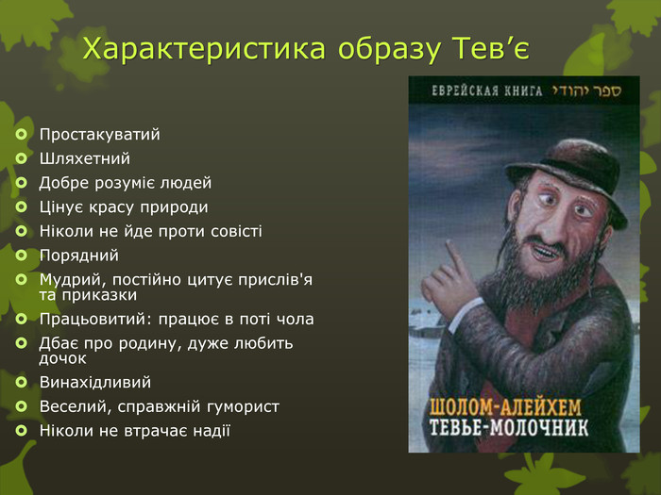
4.4. Значення образу Тев’‎є
В образі Тев’‎є уособлено образ усього єврейського народу, який, незважаючи на всі злидні, що випали на його долю, не пригнічений почуттям приреченості, а сповнений оптимізму та життєвої сили. Тев’‎є з радістю працює на землі, міцно стоїть на ній, він фізично й морально здоровий, життєлюбний. Скільки лиха падає на його голову, особливо останнє — вигнання з села за царським наказом, що забороняв євреям працювати на землі,— але він гордо тримає голову, залишається нескореним.

4.5. Проблематика твору «Тев’є-молочар»
Філософські проблеми: життя і смерті, віри, сенс буття, щастя, багатство й бідність, національність
Наприклад, Тев’є вірить у Бога й покладається на нього у всіх своїх справах; хоча інколи дорікає йому за ті випробування, які він йому посилає; ставить йому «незручні запитання»
Морально-етичні проблеми: уявлення про хороше й погане, правильне й неправильне, добро і зло
Наприклад, ставлення Тев’є до далеких родичів і до всіх євреїв як до близьких, до рідних; вияв гостинності; прощення провин та ін.
Психологічні проблеми: ставлення до інших, до різних подій і неприємностей, до дотримання іншими норм поведінки
Наприклад,Тев’є за свої послуги просить мало й щиро радіє з того, що його високо цінують; думає, як не шокувати дружину відмовою від пропозиції м’ясника; з розумінням

4.6. Актуальність твору
Одного разу великий трудар і дивак Тев’‎є-молочар раптом постав перед страшним лихом (як на той час, лихо без жодних лапок, справжнє лихо): його дочка Хава покохала українського хлопця Федора, той відповів взаємністю, але Тев’‎є у розпачі: це ж — людина іншої крові та віри! Але коли нещасний батько, який ладен мало не накласти на себе руки з розпачу, опиняється на самоті, думки його стають якимись «незвичайними», «чудними» (а насправді — простими, як усе велике, правдиве й добре): «Що таке єврей і неєврей?.. І чому Господь бог створив євреїв і неєвреїв?.. А коли Господь бог уже створив євреїв і неєвреїв, чому вони такі відокремлені одне він одного, чому ненавидять одне одного?» Поміркуйте: хіба це запитання Тев’‎є сьогодні, за 100 років після написання цих рядків, втратило свою актуальність? Свою думку обґрунтуйте.

!!! Д/З: прочитати (скорочено) повість «Тев’є-молочар» , скласти конспект уроку, сфотографувати \ відсканувати та надіслати на ел. пошту ліцею «для О.А.» до 08.05.2020

